الإسم : ................. التاريخ:....................


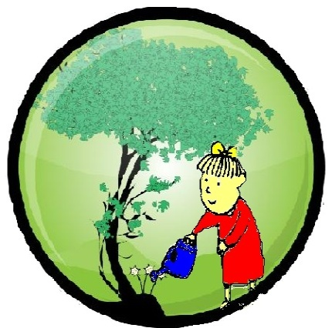

دقي دقي يا طبول اسمعوا ماذا أقول
في السنة أربع فصول في السنة أربع فصول
شتاء والربيع الصيف والخريف
دقي يا طبول دقي يا طبول

